

รายงานการปฏิบัติราชการประจำ เดือน ธันวาคม 2566
ประจำปีงบประมาณ พ.ศ. 2567
สถานีตำรวจภูธรบางตาเถร
ข้อมูล ณ วันที่ 3 มกราคม 2567
รายงานการปฏิบัติราชการงานจราจร
22

แผนงาน/โครงการ/กิจกรรม | ตัวชี้วัด/สาระสำคัญ (แผนงาน/โครงการ/กิจกรรม) | หน่วยรับผิดชอบ |  | ผลการดำเนินการ | หมายเหตุ
แผนงาน/โครงการ/กิจกรรม | ตัวชี้วัด/สาระสำคัญ (แผนงาน/โครงการ/กิจกรรม) | หลัก | หน่วยปฏิบัติ | ผลการดำเนินการ | หมายเหตุ
กิจกรรม : การรณรงค์ป้องกันและแก้ไขปัญหาอุบัติเหตุช่วงเทศกาลสำคัญ | มีการรณรงค์ป้องกันและแก้ไขปัญหาอุบัติเหตุช่วงเทศกาลสำคัญและการบังคับใช้กฎหมายจราจร ร้อยละ 100 เพื่อสร้างความตระหนักให้แก่ประชาชน | งานจราจร | งานจราจร | ติดประกาศรณรงค์ ประชาสัมพันธ์ ถนน3422 และพื้นที่เสี่ยง | เดือน ธ.ค.66  บรรลุตามเป้าหมาย
กิจกรรม : กำหนดมาตรการการปฏิบัติในการอำนวยความสะดวกและลดอุบัติเหตุทางถนนในเทศกาลสำคัญ | - การปฏิบัติด้านอำนวยความสะดวกการจราจร เป็นไปตามมาตรการที่กำหนด ร้อยละ 100  - ขับเคลื่อนการปฏิบัติตามศูนย์ปฏิบัติการสำนักงานตำรวจแห่งชาติในช่วงเทศกาลสำคัญ ร้อยละ 100 | งานจราจร | งานจราจร | จัดตั้งศูนย์ปฏิบัติการจราจร สภ.เมืองชัยนาท เพื่ออำนวยการจราจรในพื้นที่ และ เทศกาลสำคัญ | เดือน ธ.ค.66  บรรลุตามเป้าหมาย
กิจกรรม : อาสาจราจร เข้าร่วมปฏิบัติงานกับตำรวจ | อาสาจราจร เข้าร่วมปฏิบัติงานในกิจการของตำรวจ เพื่อให้ภาคีเครือข่ายได้มีส่วนร่วม ในการป้องกันและลดอุบัติเหตุการจราจร | งานจราจร | งานจราจร | จัดอบรม อาสาจราจร เข้าร่วมปฏิบัติงานในการลดอุบัติเหตุจราจร | เดือน ธ.ค.66  บรรลุตามเป้าหมาย
กิจกรรม : การบังคับใช้กฎหมายจราจร | การบังคับใช้กฎหมายจราจร เป็นไปตามมาตรฐานกฎหมายจราจร โดยโปร่งใสและเป็นธรรม เพื่อป้องกันและลดอุบัติเหตุการจราจร | งานจราจร | งานจราจร | ใช้ระบบ PTM ในการบริหารจัดการใบสั่ง | เดือน ธ.ค.66  บรรลุตามเป้าหมาย

4.1 เจ้าหน้าที่ตำรวจจราจรได้มีการอำนวยความสะดวกด้านการจราจร และดูแลความปลอดภัยของประชาชน หน้าสถานศึกษาและจุดบริการต่าง ๆ ประจำเดือน ธ.ค.66 จำนวน 15 ครั้ง
2
นำเสนอผลการปฏิบัติในรอบ ๑ วัน แสดงรายงานผลพอสังเขป
ครั้งที่ | ผลการปฏิบัติ | ภาพการปฏิบัติ
1 | 6 ธ.ค.66 เวลา 07.00 น. ตาเถร602พร้อมกำลัง ว.4 อำนวยความสะดากด้านการจราจร หน้าโรงเรียนบรรหารแจ่มใสวิทยา5 | 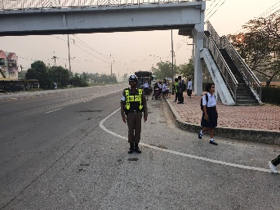
2 | 12 ธ.ค.66 เวลา 07.00 น. ตาเถร602พร้อมกำลัง ว.4 อำนวยความสะดากด้านการจราจร หน้าโรงเรียนบรรหารแจ่มใสวิทยา5 | 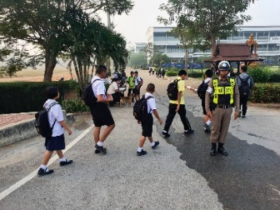

4.2 เจ้าหน้าที่ตำรวจจราจรอำนวยความสะดวกด้านการจราจรให้แก่บุคคลสำคัญในพื้นที่ ประจำเดือน ธ.ค.66 จำนวน - ครั้ง
แสดงรายงานผลพอสังเขป

4.3 เจ้าหน้าที่ตำรวจจราจรได้รับแจ้งตรวจสอบอุบัติเหตุในพื้นที่ ประจำเดือน ธ.ค.66 จำนวน 4 ครั้ง
แสดงรายงานผลพอสังเขป
วันที่ | ผลการปฏิบัติ | ภาพการปฏิบัติ
2 ธ.ค.66 | ตาเถร 601 ว.4 ตรวจสอบเหตุว.40 เป็นรถกระบะกับรถจยย มีผู้ได้รับบาดเจ็บ หญิง 1 ราย ตาเถร 30 ว.4 ที่เกิดเหตุ | 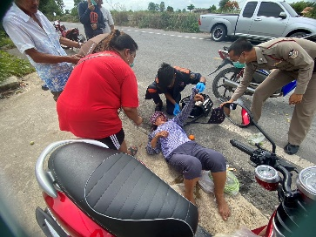
5 ธ.ค.66 | ตาเถร 601 ว.4 ตรวจสอบเหตุว.40 เป็นรถกระบะกับรถจยย มีผู้ได้รับบาดเจ็บ หญิง 1 ราย ตาเถร 30 ว.4 ที่เกิดเหตุ | 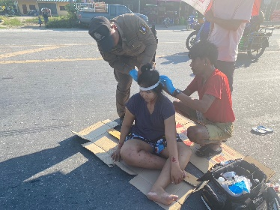

การกวดขันวินัยจราจร
3
เจ้าหน้าที่ตำรวจจราจร ตำเนินการกวดขันวินัยจราจร ประจำเดือน ธ.ค.66 จำนวน 5 ครั้ง
แสดงรายงานผลพอสังเขป

วันที่ | กิจกรรม | ภาพการปฏิบัติ
22 ธ.ค.66 | ตาเถร 21 พร้อมกำลังสายตรวจจราจรได้กวดขันวินัยจราจรถนน 3422 ว.20  -ไม่สวมหมวกนิรภัย 3 ราย  -ไม่แสดงใบอนุญาตขับขี่ 2 ราย | 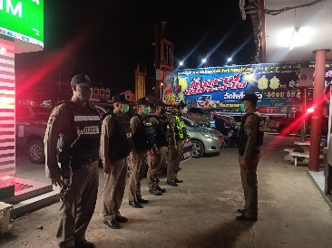
24 ธ.ค.66 | ตาเถร 21 พร้อมกำลังสายตรวจจราจรได้กวดขันวินัยจราจรถนน 3422 ว.20  -ไม่สวมหมวกนิรภัย 4 ราย  -ไม่แสดงใบอนุญาตขับขี่ 3ราย | 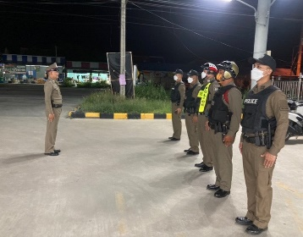

ผลการจับกุมคดีจราจร
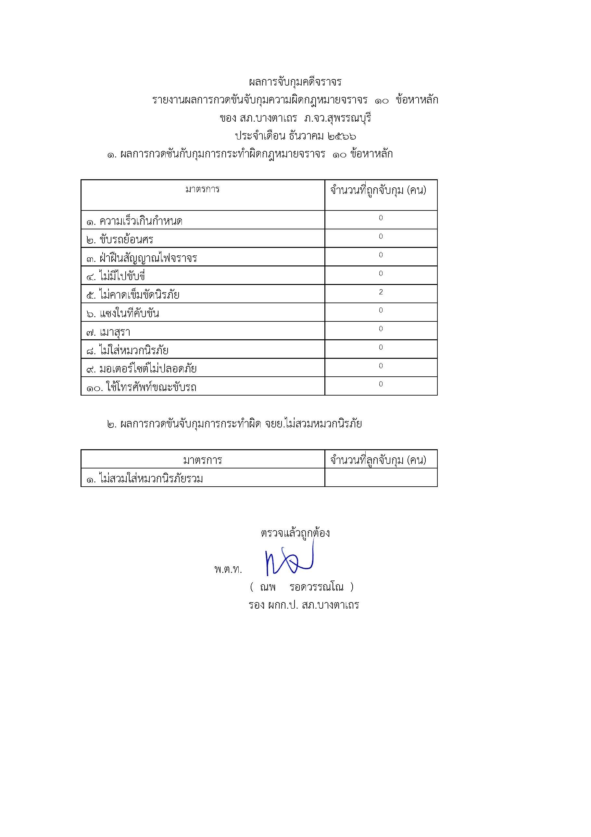
4

การปฏิบัติงานอื่น ๆ
เจ้าหน้าที่ตำรวจจราจร ประจำเดือน ธ.ค.66 จำนวน 5 ครั้ง
แสดงรายงานผลพอสังเขป
14 ธันวาคม 2566
เมื่อวันที่ 14 ธันวาคม 2566 เวลา 10.00 น. ชุดปฏิบัติการจราจรได้มีการออกไปให้ความรู้เรื่องการขับรถและการสวมหมวกนิรภัยอย่างถูกต้องให้แก่นักเรียนชั้นมัธยมศึกษาปีที่ 6 นำโดยผู้อำนวยการโรงเรียนสองพี่น้องวิทยา
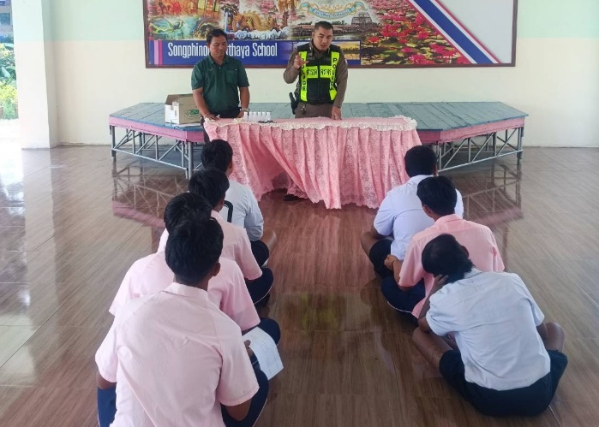
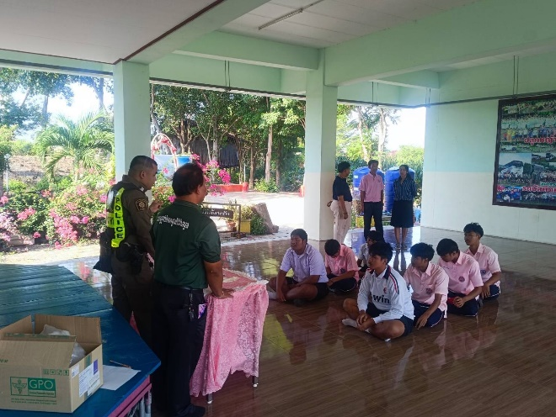

26 ธันวาคม 2566
เมื่อวันที่ 26 ธันวาคม 2566 เวลา 10.30 น. ชุดปฏิบัติการจราจรได้มีการรักษาความปลอดภัยและอำนวยความสะดวกด้านการจราจร โดยการตักเตือนผู้ที่ไม่สวมหมวกนิรภัยที่ผ่านไปมาบริเวณหน้าโรงเรียนบรรหารแจ่มใสวิทยา 5
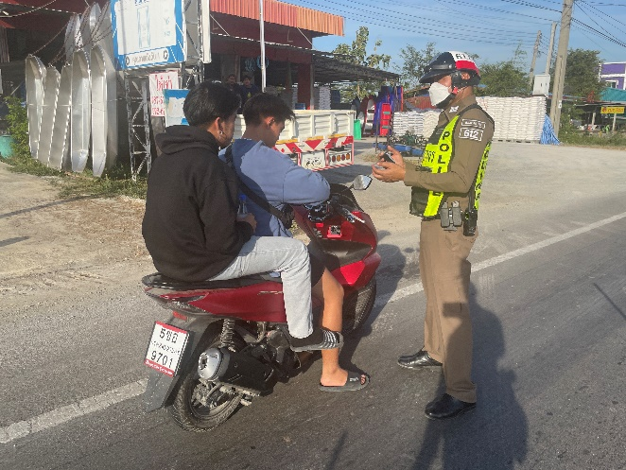
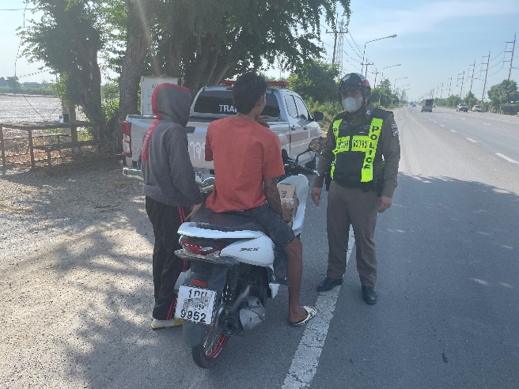

1-31 ธันวาคม 2566
5

ช่วงวันที่ 1 ธันวาคม 2566 ถึง 31 ธันวาคม 2566 เจ้าหน้าที่ตำรวจจราจรได้มีการอำนวยความสะดวกด้านการจราจร และดูแลความปลอดภัยของประชาชน หน้าสถานศึกษาและจุดบริการต่าง ๆ จำนวน 45 ครั้ง

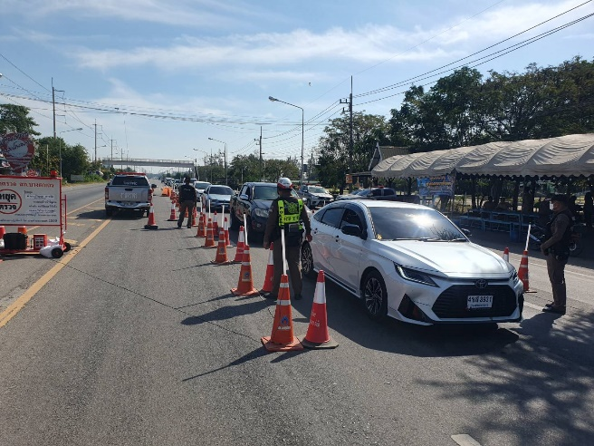
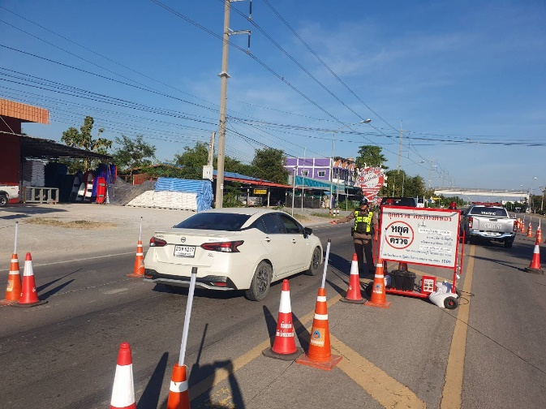

เมื่อวันที่ 28 ตุลาคม 2567 เวลา 10.30 น. เจ้าหน้าที่ตำรวจจราจรมอมเบอร์ติดต่อเหตุสำคัญเรื่องต่างๆว่าต้องติดต่อไปทางไหนได้บ้าง เพื่อให้ประชาชนติดต่อได้ว่องไวทันเหตุการณ์ต่างๆ ตามโครงการ“ขับขี่ปลอดภัย เมืองไทยไร้อุบัติเหตุ”

